Planning 2021
Nouvelle année que nous espérons plus sereine, Bonne rentrée à toutes & à tous!
Pour les anciens et nouveaux contributeurs du wiki vous trouverez ci-dessous divers éléments concernant les activités de l'année centralisées dans une fiche unique! Veillez à la consulter régulièrement ;)

DSAA1 DG
Professeur référent: Thomas Ricordeau
- L'Agenda DSAA1 DG est disponible dans la sidebar du wiki. C'est un outil Google™ vous pouvez vous abonner si vous le souhaitez.
- Veillez à consulter les différentes pages du wiki: La vie au Lycée, Cours...
- Groupe Facebook
- Instagram

Projets

Fête de la science 2021
6 septembre > 10 octobre
- Fête de la science 2021
- Drive Fête de la science

GREC SUD
Générique intro/outro
- Drive GREC SUD

La bulle verte
18 octobre > 2 mai
- Beau printemps
- Drive Beau printemps

Origami
Workshop Arno Célerier

Accréditation
Drive Accréditation

DSAA2 DG
Professeur référent: Fabrice Portet
- L'Agenda DSAA2 DG est disponible dans la sidebar du wiki. C'est un outil Google™ vous pouvez vous abonner si vous le souhaitez.

Mémoire + Journal de projet
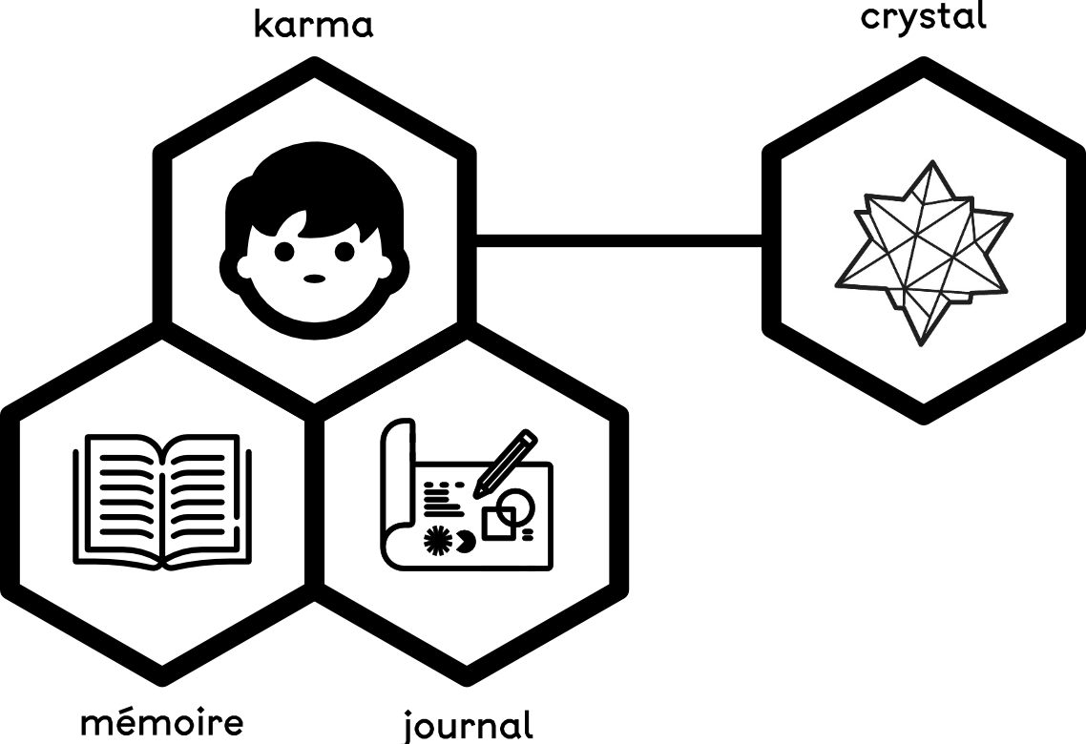
- Drive Mémoire + Journal de projet
- Mise à jour Karma
- Mise à jour Crystal

Numérique | Ricordeau
- Drive Adobe Character Animator
- Drive Blender-3D

DNMADe2 ÉNI
Professeur référent: Laurence Cleyet-Merle

Projets

Fête de la science 2021
6 septembre > 10 octobre
- Data: GREC SUD

Numérique | Ricordeau
- Drive Numérique | Ricordeau

DNMADe3 ÉNI
Professeur référent: Luc Mattéi

Projets

Musée des Beaux Arts | Mallette Pédagogique
- Drive Mallette

Fête de la Science | Médiation Films GREC SUD
Le 8 octobre au Mucem
- Drive Mucem

Projet de Diplôme
- Drive Diplôme

Mémoire
- Drive Mémoire

Numérique | Ricordeau
- Drive Numérique | Ricordeau

Retour Accueil

